Gra logiczna smart farmer - gdy szukasz prezentu na święta
W naszym artykule znajdziesz odpowiedź na pytanie dlaczego naszym zdaniem gra logiczna smart farmer to idealna opcja dla Twojego dziecka z okazji świąt.

Idealny prezent na Mikołaja? Gra logiczna smart farmer!
6 grudnia, czyli dzień Świętego Mikołaja a także Boże Narodzenie to czas kiedy każdy z rodziców a także bliskich osób chcę obdarować siebie nawzajem a także swoje dzieci wyszukanymi prezentami. Gra logiczna smart farmer to dobra opcja na prezent, dlaczego?

Gry planszowe - idealne na czas świąteczny

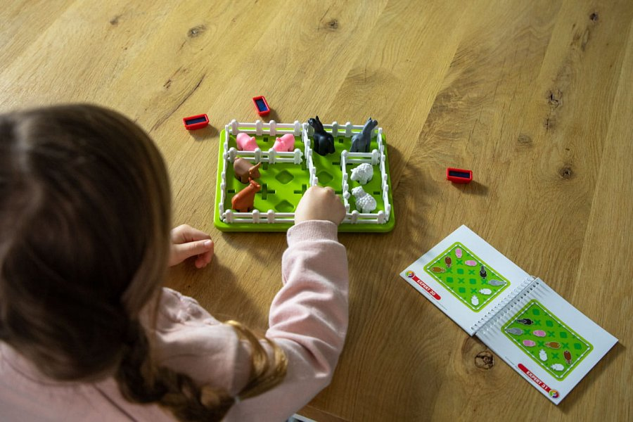
Jeżeli chcemy by prezenty zostały wykorzystane przez nasze dzieci na przykład do interaktywnej zabawy a także mądrze spędzonego czasu, który może przynieść korzyści, gry planszowe a także wszelakie gry inteligentne i logiczne będą doskonałym pomysłem. Gra logiczna smart farmer to gra planszowa dla dzieci od 5 roku życia, która wprowadzi dziecko w świat wsi.
Gra logiczna smart farmer w E-kidsplanet
Gdzie można kupić gre logiczną smart farmer? Dostępna jest w sklepie internetowym E- kidsplanet, który specjalizuje się w sprzedaży asortymentu dziecięcego. W ofercie znajdziemy zarówno wszelakie akcesoria dla dzieci ale także ogromny wybór zabawek i książek oraz wspomnianych już gier planszowych dla dzieci i ich rodziców, koleżanek lub kolegów.

